ONIMUS Timothée, Nathan VIRY

Document d’analyse

La liste des fonctionnalités

Au minimum :
- créer des tâches ( qui peuvent dépendre d’autres tâches )
- archiver des tâches
- visualiser l’ensemble des tâches sous forme d’un bureau
- visualiser l’ensemble des tâches sous forme de listes
- générer le diagramme de Gantt d’une sélection de tâches

Si on peut :
- modifier les tâches
-supprimer les tâches

Les cas d’utilisation de l’application et les diagrammes de cas d’utilisation si cela est nécessaire, des descriptions textuelles, des DSS et/ou scénarios pourront les compléter.

Création d’une tâche

Postcondition :
Une tâche est crée

Étape :
(1) Clique sur un bouton « créer une tâche »
(2) Remplissage des information de base (Nom de la tâche, description, affectation)
(3) Clique sur le bouton « confirmer création »

Variante :
A n’importe quelle moment, l’utilisateur peut cliquer sur une croix pour annuler la création de la tâche.

Modification d’une tâche

Précondition :
Une tâche existe déjà

Postcondition :
La tâche a été modifiée

Étape :
(1) Clique sur un bouton d’édition
(2) Changer les informations que l’on veut modifier
(3) Clique sur le bouton « confirmer édition »

Variante :
A n’importe quelle moment, l’utilisateur peut cliquer sur une croix pour annuler la modification de la tâche.
Suppression d’une tâche

Précondition :
Une tâche existe déjà

Postcondition :
La tâche n’existe plus

Étape :
(1) Clique sur le bouton « corbeille »
(2) Un popup apparaît demandant à l’utilisateur s’il veut vraiment supprimer la tâche
(3) Clique sur le bouton « confirmer suppression »

Variante :
A l’étape (2), l’utilisateur peut cliquer sur le bouton annuler de la tâche.

Visualiser en mode Bureau

Postcondition :
L’application affiche en mode Bureau

Étape :
(1) Clique sur un bouton avec l’icône d’ordinateur

Visualiser en mode Liste

Postcondition :
L’application affiche en mode Liste

Étape :
(1) Clique sur un bouton avec l’icône « Liste »

Générer diagramme de Gantt

Précondition :
Un certain nombre de tâches sont sélectionnées

Postcondition :
Un diagramme de Gantt

Étape :
(1) Clique sur un bouton « générer un diagramme de Gantt »
(2) Une nouvelle fenêtre s’ouvre

Un diagramme d’activités de l’application et un diagramme d’état de l’objet central de l’application (la tâche).

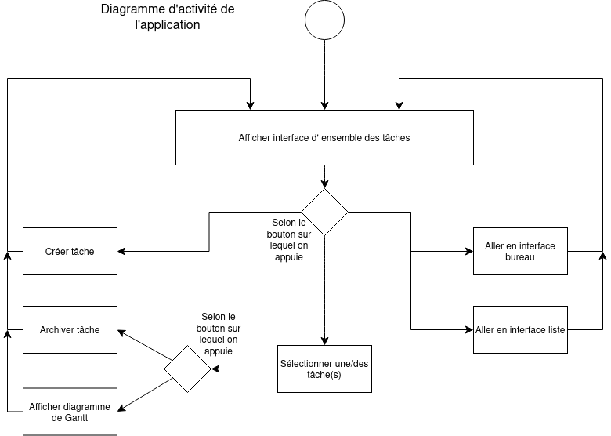

Conception : un diagramme de classe en y précisant les patrons de conception et d’architecture que vous prévoyez d’utiliser.

Une maquette de l’application.

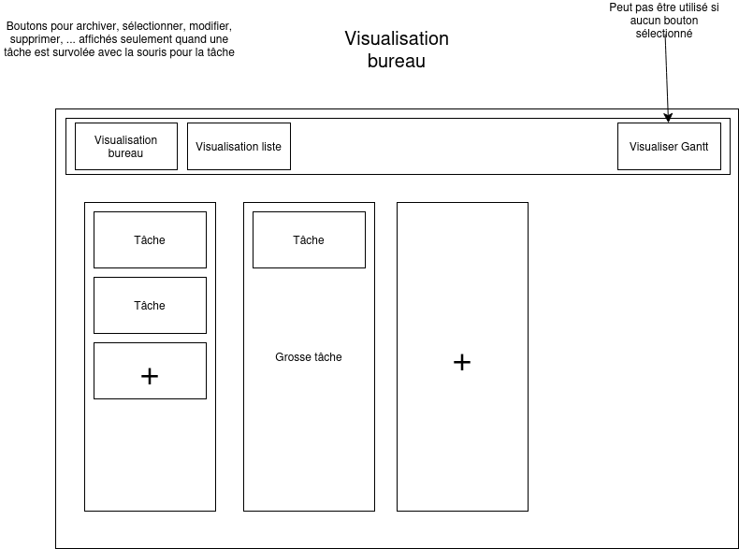

Le planning des 6 itérations prévues et les objectifs de chacune (en terme de cas d’utilisations) avec identification des risques.

- Bases de l’ui, on commence sur la visualisation bureau
- Implémenter les tâches et commencer leurs fonctionnalités
- Peaufiner l’ui, commencer la visualisation liste
- Commencer la fonctionnalité avec Gantt
- Créer des tests, bugfixs
- Peaufiner le projet

